杨淑芬老师到南安一中奎霞分校为初三学生进行中考考前作文辅导
来自：南安一中 发布时间：2018-05-28 阅读数：1417
分享到微信朋友网QQ空间QQ好友新浪微博0
5月25日上午，福建省首届“感动教育十大人物”、福建省基础教育课程改革先进个人、南安市进修学校中学语文教研员杨淑芬老师，莅临南安一中奎霞分校为初三学生进行中考考前作文辅导。
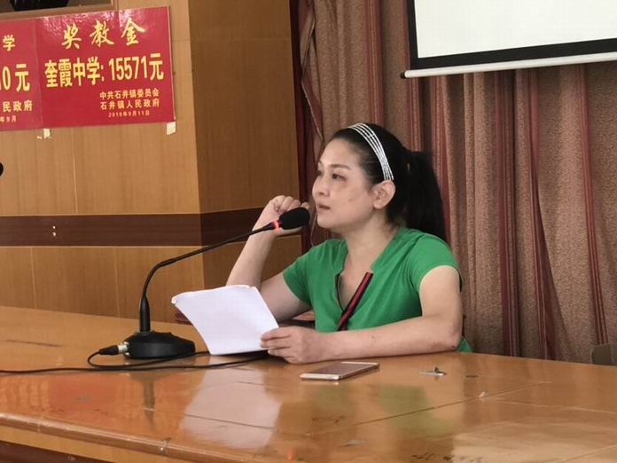
本次作文讲座的题目是——《玩转素材 提升作文》。在演讲过程中，杨老师以学生写作的真实案例为出发点，分析学生写作过程中存在的问题，并提出相应的解决措施。例如：在审题中如何抓住关键词，如何利用工具查找素材，如何合理使用素材为文章增色等等。
杨老师过硬的专业知识、热情大方的态度、幽默的谈话方式让会场爆发出一次次热烈的掌声，富于个性、人文关怀和创造性的教学方式深受学生好评。她把精心准备的作文素材、写作方法等，通过生动有趣的比喻，诙谐幽默的语言进行讲解，教会同学们掌握积累素材的技巧、巧用素材、升格作文、笑对中考。讲座气氛热烈，效果良好。
